LATIHAN 8 PERTEMUAN 11 PRAKTIKUM CLOUD COMPUTING

Latihan I

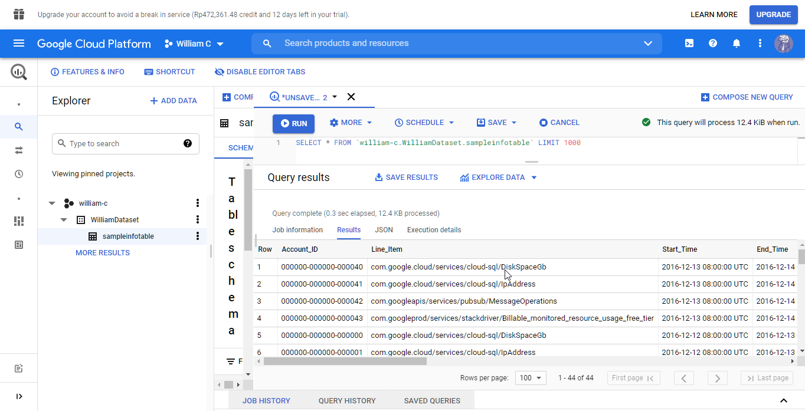

Latihan II

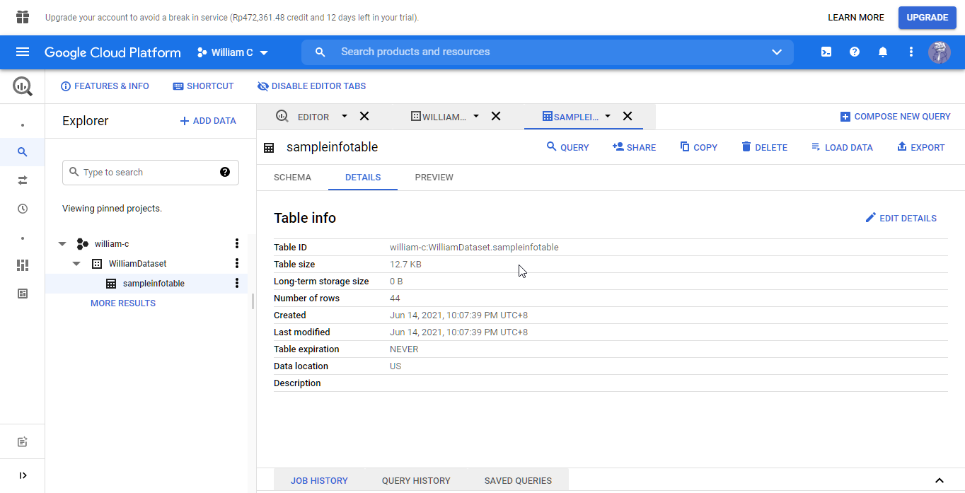

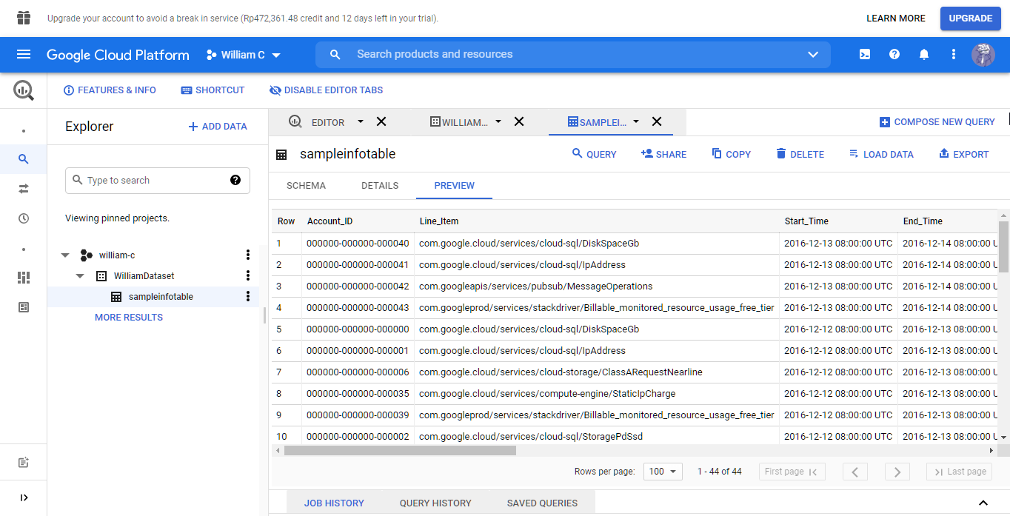

LATIHAN III

